电磁流量计
使用说明书
JXCT-DCLL

- 产品简介
  - 产品概述
JXCT-DCLL电磁流量计是我公司采用微智能化技术开发的一种高技术产品，电磁流量计在出厂前通过多个技术指标严格检测，保证产品准确度和可靠性。该流量计适合所有导电率大于5uS/CM的导电液体的流量测量。测量管内无活动及阻流部件，阻力损失极小，不堵塞。流量计的性能不受液体的压力、温度和密度改变的影响。传感器采用低频多态励磁，不受工频及现场各种干扰的影响，测量精度高、稳定性好、安装要求低。
可用来测量封闭管道中导电流体的体积流量，还可用于测量强酸强碱等腐蚀性液体和泥浆、矿浆、纸浆等均匀的液固混合液体的体积流量。广泛应用于石油化工、钢铁冶金、给水排水、水利灌溉、水处理、环保污水测控、造纸、医药、食品等工农业生产工艺过程中的流量测量和控制。
  - 产品特点
⚫智能表头，流量读数直观简单
⚫瞬时流量，累计流量同屏显示
⚫测量精准，耐压抗震
⚫抗干扰能力强
⚫测量稳定性高
⚫测量范围广
⚫绝缘衬里提高仪表使用可靠性
⚫安装方便操作简单
⚫参数设定方便编程可靠
⚫表头结构坚固耐磨
  - 工作原理
测量原理是基于法拉弟电磁感应定律。即：导电液体在磁场中作切割磁力线运动时，导体产生感应电动势其感应电动势E为：
E=KBVD
其中：K：仪表常数；
B：磁感应强度；
V：测量截面内的平均流速；
D：测量管的内径。

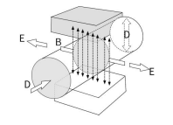
图1 电磁流量计原理图

电磁流量转换器一方面向电磁流量传感器励磁线圈提供稳定的励磁电流，以达到B是个常量；同时把传感器感应的电动势放大、转换成标准的电流信号或 频率信号，便于流量的显示、控制与调节。测量流量时，液体切割垂直于流动方向的磁场，导电液体的流动感应出一个与平均流速(即体积流量)成正比的电压信号，因此要求被测流动液体具有最低限度的电导率。该信号通过两个与液体直接接触的电极检出，并通过电缆传送至转换器。然后转换成统一的标准信号。经过一系列数字处理后，将累计流量和瞬时流量同时显示在转换器屏幕上。
  - 产品参数
口径 | DN50、DN100、DN150（可定制）
精度等级 | ±0.5%FS
电极材料 | 316、316L、HB、HC、Ti、Ta、Pt（选配）
内衬材料 | 聚四氟乙烯、聚氯丁橡胶、聚氯酯橡胶、F46、PFA、PE(选配)
介质测量误差 | ±0.5%流量
介质电导率 | >5us/cm(水＞20us/)
流速范围 | 0.3-15.0m/s
连接方式 | 流量计与配管之间均采用法兰连接
介质温度 | -25℃+80℃（橡胶衬里65℃）
工作压力 | 0.6Mpa-4.0Mpa（可定制）
输出信号 | 4～20mA电流输出、0～5KHZ频率/脉冲输出、RS485
供电电源 | AC220V/DC24
组装方式 | 一体式、分体式
安装方式 | 法兰式、夹持式（选配）
防护等级 | IP65、IP67、IP68（分体）

表1
- 产品外观及功能介绍
2.1 产品外观
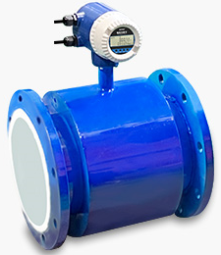
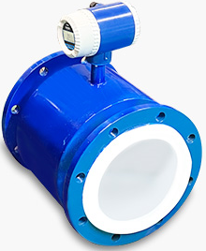

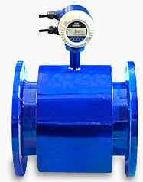
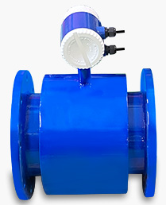

图2 电磁流量计外观图
2.2 产品尺寸
一体式流量计外形尺寸：

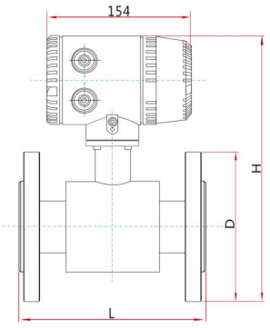
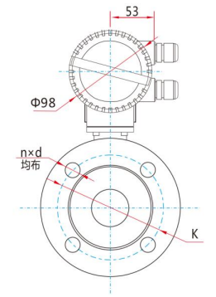

图3
分体式流量计外形尺寸：
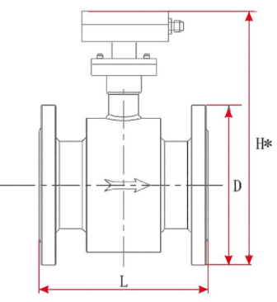
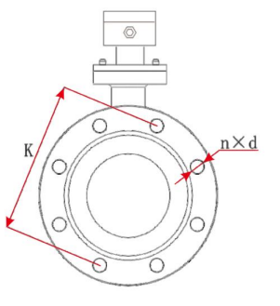

图4
传感器的安装尺寸：
公称通径（mm） | L（mm） | D（mm） | K（mm） | H（mm） | H*（mm） | nxd（mm）
25 | 150 | 115 | 85 | 235 | 115 | 4xφ14
40 | 150 | 150 | 110 | 260 | 127 | 4xφ18
50 | 200 | 165 | 125 | 270 | 140 | 4xφ18
65 | 200 | 185 | 145 | 275 | 148 | 8xφ18
80 | 200 | 200 | 160 | 280 | 154 | 8xφ18
100 | 250 | 220 | 180 | 290 | 163 | 8xφ18
125 | 250 | 250 | 210 | 320 | 175 | 8xφ18
150 | 300 | 285 | 240 | 330 | 200 | 8xφ22
200 | 350 | 340 | 295 | 340 | 220 | 8xφ22
250 | 400 | 395 | 350 | 360 | 240 | 12xφ22
300 | 500 | 445 | 400 | 405 | 285 | 12xφ22

表2

表2

表3
注：H*为分体式电磁流量计传感器高度
产品为手工测量，仅供参考，请以收到实际货物尺寸为准，不同尺寸均可定
制具体数据请与销售联系。
分体型转换器安装尺寸：
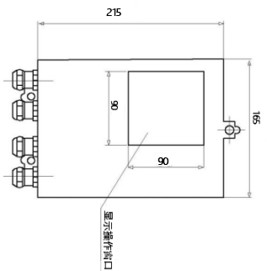
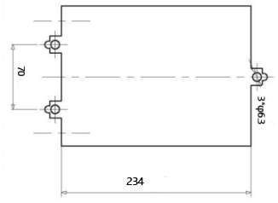

图5
2.3接线方式
端子 | 说明 | 用途
SIG 1 | 信号1 | 接传感器
SGND | 信号地 | 接传感器
SIG 2 | 信号2 | 接传感器
EXT + | 励磁电流+ | 接传感器
EXT - | 励磁电流- | 接传感器
AO+ | 电流输出（+） | 模拟量  电流输出(4-20mA)
AOGND- | 电流输出地（-） | 模拟量  电流输出(4-20mA)
POUT+ | 频率（脉冲）输出（+） | 频率或脉冲输出
POGND- | 频率（脉冲）输出地（-） | 频率或脉冲输出
485A | 通讯输入（RS485A) | 通讯接口
485B | 通讯输入（RS485B） | 通讯接口
AH+ | 报警+ | 上下限报警
AH- | 报警- | 上下限报警
L1+ | 火线 | 供电AC220V
GND | 供电接地 | 供电AC220V
L2 | 零线 | 供电AC220V
24V | 正极 | 供电DC24V
GND | 负极 | 供电DC24V
表3
注意：一体式和分体式接线定义相同
1.使用之前必须寻找好的接地源，与电磁流量计进行接地。
2.安装使用前保证管道长度，前直管段口径的10倍，后直管段C径5倍。
3.电磁流量计橡胶衬里使用温度70度极限短时间80度， 四氟衬里100度极限温度120度，请勿超温试用。
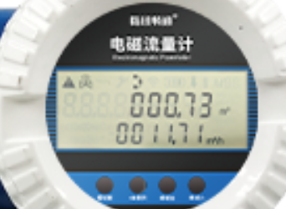
2.4显示面板

图6显示面板
仪表上电后进入自动测量状态，实现会种测量功能并显示相应的测量数据，通过操作四个面板按键，可设置和显示仪表参数。
2.5按键功能
仪表有四个按键，依次为功能键、位置、上键、下键。
上键：光标处数字加1，循环选择屏幕上行显示内容。
下键：光标处数字减1，循环选择屏幕下行显示内容。
功能键：返回上一级菜单，功能确认，取消保存；进入设置菜单(在主界面)。
位置键：选择位置。
2.6密码
仪表设计有3级密码：1级用户密码输入密码 1234 进入普通用户设置页面
2级用户密码输入密码8888进入按键标定页面
3级用户密码输入密码1111进入用户查看设置页面
正确按确认键进入菜单，输入错误或不输入按确认返回主界面。
2.7仪表菜单
仪表菜单采用结构化设计方法，合理归类，层次清晰，方便操作和使用。
仪表菜单列表如下所示。
界面菜单 | 界面功能 | 说明
普通用户设置界面  （M0-M3/1234） | M0 瞬时量程 | 0～999m³/h 与4～20mA输出/频率输出关联
普通用户设置界面  （M0-M3/1234） | M1 阻尼时间 | 浮点30～0.1默认0.1越大表示瞬时流量越稳定，延迟也越大
普通用户设置界面  （M0-M3/1234） | M2 低报警设定值 | 浮点99～0%此设置值必须＜高报警值设置
普通用户设置界面  （M0-M3/1234） | M3 高报警设定值 | 浮点99～1%此设置值必须＞低报警值设置
普通用户设置界面  （M0-M3/1234） | M4 脉冲宽度设置 | 浮点1000～0ms默认0，当此项值为0时输出脉冲的占空比1:1
普通用户设置界面  （M0-M3/1234） | M5 脉冲有效电平 | 选项：0低电平有效，1高电平有效，默认0，本参数与脉冲宽度设置项有关
普通用户设置界面  （M0-M3/1234） | M6 4ma 校准 | 浮点5～3默认0执行此功能同时用精密电流表测量4～20mA电流输出，将读数输入仪表，则仪表内部自动完成校准运算
普通用户设置界面  （M0-M3/1234） | M7 20ma 校准 | 浮点21～19默认0执行此功能同时用精密电流表测量4～20mA电流输出，将读数输入仪表，则仪表内部自动完成校准运算
普通用户设置界面  （M0-M3/1234） | M8 总流量清零 | 默认不清除，按键直接清除总流量
普通用户设置界面  （M0-M3/1234） | M9 频率输出范围 | 浮点5000～100HZ默认2000当前流量所对应的输出频率（HZ）=当前流量（m³/h）/量程（m³/h）*频率上限（HZ）
普通用户设置界面  （M0-M3/1234） | MA 诊断测试--4-20ma | 仿真电流输出
普通用户设置界面  （M0-M3/1234） | MB 诊断测试--流速测试 | 仿真管道中有流量状态（频率、脉冲和电流输出）
普通用户设置界面  （M0-M3/1234） | MC 诊断测试--脉冲输出测试 | 仿真脉冲输出
普通用户设置界面  （M0-M3/1234） | MD 诊断测试--频率测试 | 仿真频率输出
标定界面  （M0-M3/8888） | 1-标定低流速 | 按位置键标定模拟量
标定界面  （M0-M3/8888） | 2-标定中流速 | 按上键标定模拟量
标定界面  （M0-M3/8888） | 3-标定高流速 | 按下键标定模拟量
用户查看设置页面  （M0-M3/1111） | M0管道口径 | 选择DN50、DN100、DN150默认DN50
用户查看设置页面  （M0-M3/1111） | M1测量方向选择 | 1 正 0反 默认1
用户查看设置页面  （M0-M3/1111） | M2反方向测量允许 | 1 允许 0禁止 默认禁止
用户查看设置页面  （M0-M3/1111） | M3反向输出允许 | 1 允许 0禁止 默认禁止
用户查看设置页面  （M0-M3/1111） | M4允许切除显示 | 1 允许 0禁止 默认禁止
用户查看设置页面  （M0-M3/1111） | M5小信号切除 | 1 允许 0禁止 默认禁止
用户查看设置页面  （M0-M3/1111） | M6 Modbus通讯地址 0-99 | Modbus通讯地址 0-99 默认1
用户查看设置页面  （M0-M3/1111） | M7 Modbus波特率设置 4800 9600 115200 | Modbus波特率 默认9600
用户查看设置页面  （M0-M3/1111） | M8 Modbus校验位  0 1 2 | Modbus校验位 默认 1

表4
- 电磁流量计的安装
3.1对外部环境的要求
1.电磁流量计应避免安装在温度变化很大或受到设备高温辐射的场所，若必须安装时，须有隔热、通风的措施；
2.电磁流量计最好安装在室内，若必须安装于室外，应避免雨水淋浇，积水受淹及太阳暴晒，须有防潮和防晒措施；
3.电磁流量计应避免安装在含有腐蚀性气体的环境中，必须安装时，须有通风措施；
4.为了安装、维护、保养方便，在流量计周围需有充裕的安装空间；
5.电磁流量计安装场所应避免有磁场及强振动源，如管道振动大，在流量计两边应有固定管道的支座。
3.2安装方式
1.应安装在水平管道较低处和垂直向上处，避免安装在管道的最高点和垂直向下处；
2.应安装在管道上上升处；
3.在开口排放管道安装，应安装在管道的较低处；
4.若管道落差超过 5m时，在传感器的下游安装排气阀；
5.应在传感器的下游安装控制阀和切断阀，而不应安装在传感器上游；
6.传感器绝对不能安装在泵的进出口处，应安装在泵的出口处。
3.3安装要求
为了你正确的测量，在选择管道上位置时应注意以下几点要求：
(1)传感器既可在直管道上安装，也可以在水平或倾斜管道上安装，但要求二电极的中心连线处于水平状态。
(2)介质在安装位置应该满管流动，避免比满管及气体附着在电极上。
(3)对于液固两相流体，最好采用垂直安装，使被传感器衬里磨损均匀，延长使用寿命。
(4)流量计安装位置介质不满管时，可采取抬高流量半后端管路的方法，使其满管，严禁在管道最高点和出水口安装流量计。
(5)修改管道的安装方法：
当介质流速达不到要求时，应当选用较小口径的流量计，这时应使用异径锥管或修改部分管道，使其与传感器同口径，但前后直管段至少须满足：前直管段≥5DN，后直管道≥2DN(DN为管径)
(6)前后直管段为流量计前≥5DN，后端≥2DN
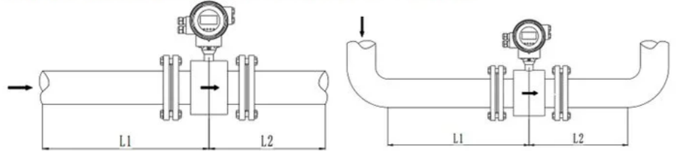
直管L1≥5DN；L2≥3DN 弯管L1≥10DN；L2≥5DN
水平直管 弯 管
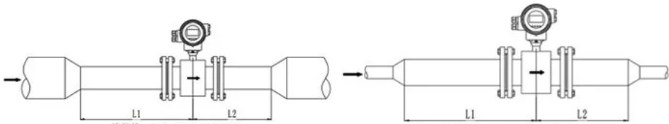
缩径管L1≥10DN；L2≥5DN 扩径管L1≥5DN；L2≥3DN
缩径管 扩径管
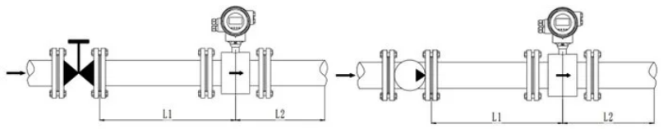
截止阀下游L1≥10DN；L2≥5DN 泵下游L1≥15DN；L2≥5DN
截止阀下游 泵下游
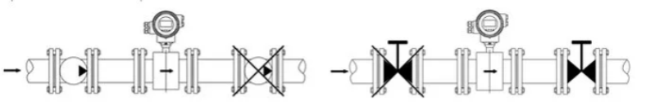
泵后的安装 控制阀前的安装
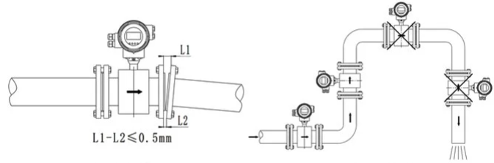
法兰连接偏差 弯曲管道上安装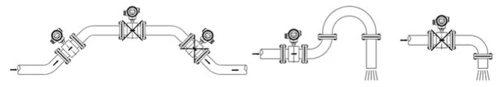

弯曲道上的安装 流量计敞口排放前安装

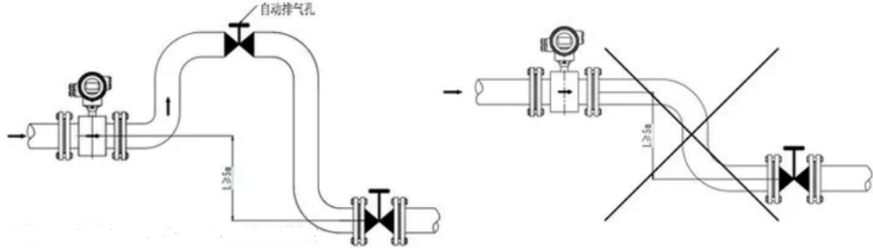
防止真空，落差管≥5m时需在流量计下游最高处安装自动排气阀
排气 真空
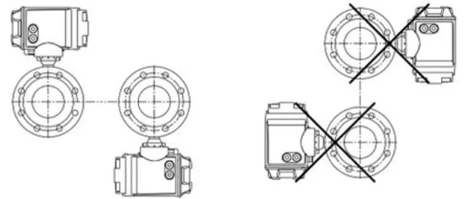
图7
3.4对接地点要求
为了使仪表可靠的工作，提高测量精度，不受外界寄生电势的干扰/传感器应有良好的接地，接地电阻小于10.(若金属管道接地良好时，无须专设接地装置)。
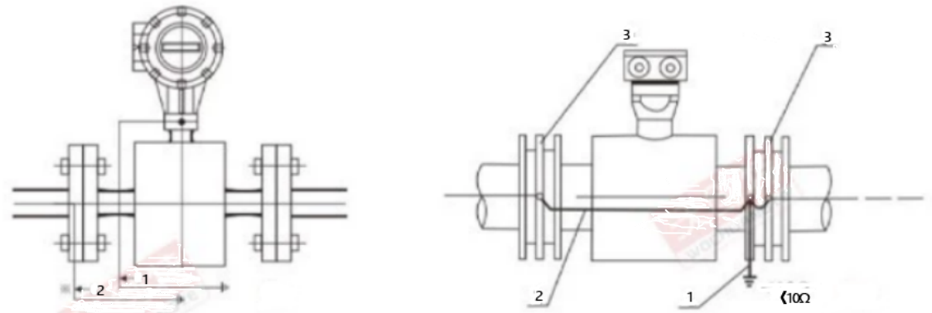
图8 图9
- 转换器接地线 1.接地装置线(外界干扰较大时安装)
- 传感器接地线 2.仪表接地线
- *接地铜线 3.接地法兰或接地环
注1：传感器在金属管道上的安装：金属管道内壁没有绝缘涂层，按上图接地，(图9)
注2：传感器在塑料管道上或有绝缘涂料，油漆的管道上的安装：传感器的两端应安装接地环(或带有接地电线的短管)，使管内流动的被测介质与大地短路，具有零电位。否则，电磁流量计无法正常工作。
- 数字量及模拟量输出计算
4.1数字量输出及计算
数字输出是指频率输出和脉冲输出。频率输出和脉冲输出在接线上用的是
一个输出点，因此，用户不能同时选用频率输出和脉冲输出，而只能选用其中的一种。
4.1.1频率输出：
F=测量值/满量程值·频率范围
频率输出的上限可调。用户可选0~5000HZ， 也可选低一点的频率：如0~1000HZ 或0~5000HZ 等。
频率输出方式一般用于控制应用，因为它反映百分比流量，若用户用于计量应用，则应选择脉冲输出方式。
4.1.2脉冲输出方式：
脉冲输出方式主要用于计量方式，输出一个脉冲，代表管道流过一个当量的流体，如一个脉冲代表1L或代表1M³等。
脉冲当量分成： 0.001L、0.01L、0.1L、1L、0.001M³。用户在选择脉冲当量时，应注意流量计流量范围和脉冲当量相匹配。对于体积流量，计算公式如下：
QL=0.0007854×D²×V (L/S)
QM=0.0007854×D²×V×10-³(M³/S)
这里： D-管径(mm)，V-流速(m/s)
如果，管道流量过大而脉冲当量选的过小，将会造成脉冲输出超上限，所以，脉冲输出频率应限制在 3000Hz 以下。管道流量小而脉冲当量选的过大又会造成仪表很长时间才能输出一个脉冲。
另外，必须说明一点，脉冲输出不同于频率输出，脉冲输出是累积够一个脉冲当量就能输出一个脉冲，因此，脉冲输出不是很均匀的。一般测量脉冲输出应选用计数器仪表，而不应选用频率计仪表。
4.2模拟量输出及计算
模拟量电流输出内部为24V供电，在4~20mA信号制下，可驱动750Q的负载电阻。模拟量电流输出对应流量的百分比流量，即：

T0=测量值/满量程值·电流量程+电流零点
对于4~20mA信号制，电流零点为 4mA。
因此，为提高输出模拟量电流的分辨率，用户应适当选择流量计的量程。流量计在出厂时，制造厂已将模拟量输出的各参数校准好。一般情况下，不需要用户再作调整。
- 通讯协议
4.1通信参数
参数 | 内容
编码 | 8位二进制
数据位 | 8位
奇偶校验位 | 无
停止位 | 1位
错误校准 | CRC冗长循环码
波特率 | 2400bps/4800bps/9600bps可设，出厂默认为9600bps
表5
4.2 数据帧格式定义
采用Modbus-RTU通讯规约，格式如下：
初始结构≥4字节的时间
地址码=1字节
功能码=1字节
数据区=N字节
错误校验=16位CRC码
结束结构≥4字节的时间
地址码：为变送器的功能指示，本变送器用到功能码0x03(读取寄存器数据)，功能码0x06(写入寄存器数据)。本协议支持读取累积量流量等常用寄存器，同时也支持口径零点传感器系数等仪表常数的读取修改。同时本协议提供累积量清零功能，用于批控等控制场合。详细内容可参考通讯协议说明书。本说明书仅列出部分常用寄存器。
数据区：数据区是具体地址，在通讯网络中是唯一的(出厂默认0x01)。
功能码：主机所发指令通讯数据，注意16bits数据高字节在前！
CRC码：二字节的校验码。
问询帧
地址码 | 功能码 | 寄存器起始地址 | 寄存器长度 | 校验码低位 | 校验码高位
1字节 | 1字节 | 2字节 | 2字节 | 1字节 | 1字节

应答帧
地址码 | 功能码 | 有效字节数 | 第一数据区 | 第二数据区 | 第N数据区
1字节 | 1字节 | 1字节 | 2字节 | 2字节 | 2字节
表6

4.3寄存器地址
寄存器地址 | PLC组态地址 | 内容 | 操作
0100H | 40101 | 设备地址（0-252） | 读写
0101H | 40102 | 波特率（2400/4800/9600） | 读写
0010H | 40011 | 瞬时量程 | 读写
0011H | 40012 | 阻尼时间 | 读写
0012H | 40013 | 低报警设定值 | 读写
0013H | 40014 | 高报警设定值 | 读写
0014H | 40015 | 脉冲宽度设置 | 读写
0015H | 40016 | 脉冲有效电平 | 读写
0016H | 40017 | 4ma 校准 | 读写
0017H | 40018 | 20ma 校准 | 读写
0018H | 40019 | 高位频率输出范围（1Hz） | 读写
0019H | 40020 | 低位频率输出范围（1Hz） | 读写
0020H | 40021 | 管道口径 （1mm） | 读写
0021H | 40022 | 测量方向选择 | 读写
0022H | 40023 | 反方向测量允许 | 读写
0023H | 40024 | 反向输出允许 | 读写
0024H | 40025 | 允许切除显示 | 读写
0025H | 40026 | 小信号切除 | 读写
0026H | 40027 | 累计流量清零 | 只写
0000H | 40001 | 瞬时流量（0.01m³/h） | 只读
0002H | 40003 | 总积累流量（0.01m³） | 只读
表7
注：无特殊说明各数值均为0.1位精度
4.4通讯协议示例以及解释
读取设备地址0×01位置的瞬时流量值

问询帧
地址码 | 功能码 | 起始地址 | 数据长度 | 校验码低位 | 校验码高位
0x01 | 0x03 | 0x00  0x00 | 0x00  0x02 | 0xC4 | 0x0B
应答帧
地址码 | 功能码 | 返回有效字节数 | 瞬时流量值寄存器1 | 瞬时流量  值寄存器2 | 校验码低位 | 校验码高位
0x01 | 0x03 | 0x04 | 0x00  0x01 | 0xA0  0xB1 | 0x34 | 0x0B
表8
瞬时流量值:
1A0B1(十六进制)1=106673=瞬时流量=1066.73m³/h

读取设备地址0×01位置的总积累流量值

问询帧
地址码 | 功能码 | 起始地址 | 数据长度 | 校验码低位 | 校验码高位
0x01 | 0x03 | 0x00  0x00 | 0x00  0x02 | 0x34 | 0x0B
应答帧
地址码 | 功能码 | 返回有效字节数 | 瞬时流量值寄存器1 | 瞬时流量  值寄存器2 | 校验码低位 | 校验码高位
0x01 | 0x03 | 0x04 | 0x00  0xC1 | 0xB0  0xF1 | 0x43 | 0xF8
表9
瞬时流量值
C1B0F1(十六进制)1=12693745=总积累流量=126937.45m³

- 报警信息
四键智能化转换器具有自诊断功能。除了电源和硬件电路故障外，一般应用中出现的故障均能正确给出报警信息。这些信息在显示器左方提示。在测量状态下，仪表自动显示出故障内容如下：

 | 瞬时流量超过设定的上限流量值
 | 瞬时流量低于设定的下限流量值
 | 空管报警
 | 励磁报警

表10
- 注意事项
- 由于电磁流量计的感应信号电压很小，容易受噪声影响。基准电位必须与被测液体相同。电磁流量计接地的正确与否，直接关系到测量的精度和稳定性。
- 当流量外壳接地，使被测量液体与大地电气连接，处于零电位，因而在传感器两电极上感应出大小相同、但极性相反的对称电势信号；同时流量计外壳接地，可起到屏蔽效果，以抑制外界和励磁系统的电磁干扰。
- 当管道中附有强杂散电流时，应阻断杂散电流流过流量计。安装时先在管道与流量计之间加装绝缘短管，然后用面积不低于16mm2的铜导线将管道两端连接起来。这样管道中的电流从铜导线上分流，不再通过流量计，从而干扰减少。
- 电磁流量计应尽量避免日晒雨淋，露天安装时，应有遮挡雨水和防晒设施。环境温度在-20℃～+60℃之间。
- 电磁流量计应避免安装在温度变化很大的场所和受到设备的高温辐射，若必须安装时，须有隔热通风的措施。
- 电磁流量计应避免安装在含有腐蚀性气体的环境中，必须安装时，须有通风及防腐措施。
- 电磁流量计安装场所尽可能避免强烈震动，如管道振动大，在电磁流量计两边应有固定管道的支架。
- 仪表的故障处理
故障现象 | 可能原因 | 检查排除方法
有液体流过而仪表无指示或无信号输出 | 1.电源线未接好或电源回路有故障 | 用万能表检查电源回路是否完好、是否通
有液体流过而仪表无指示或无信号输出 | 2.连接电缆(励磁、信号回路)系统方面故障 | 分别查励磁、信号系统电缆是否通路
有液体流过而仪表无指示或无信号输出 | 3.流体流动状况方面故障 | 流体流动方向是否与传感器壳体上箭头对应
有液体流过而仪表无指示或无信号输出 | 4.传感器零部件损坏 | 接线端子受潮，用吹风机吹干，使之恢复
有液体流过而仪表无指示或无信号输出 | 5.电极表面氧化或有附着物 | 卸下传感器清洗电极表面
有液体流过而仪表无指示或无信号输出 | 6.转换器故障 | 检查保险丝，供电电压，用替代法排除故障
输出晃动 | 1.流体本身是波动或脉动的、工艺状况本身造成 | 传感器远离脉动源或在管线适当位置装缓冲器，吸收脉冲
输出晃动 | 2.管道未充满液体或液体中含有气泡 | 改装流量计到正确的安装位置
输出晃动 | 3.外界杂散电流、静电、电磁波和磁场的干扰 | 保证良好接地状况、执着地电阻通常要小
输出晃动 | 4.液体电导率不均或导电率过低时；含有较多颗粒、纤维 | 改变安装位置；提高励磁频率
输出晃动 | 5.液体与电极材料不匹配 | 更换传感器的电极材料与液体匹配
零点不稳 | 1.管道内未充满液体或液体中含有气泡；管网工艺设计不良或相关设备引起 | 改装流量计到正确的安装位置
零点不稳 | 2.主观上认为管系液体无流动而实际上存在微小流动 | 不是电磁流量计故障而是如实反映流动状况
零点不稳 | 3.传感器接地不完善，受杂散电流等外界干扰 | 改善接地状况，使接地电阻小于10Ω
零点不稳 | 4.液体电导率变化或不均；电极污秽程度不一致 | 流量计应在管道化学反应段上
零点不稳 | 5.信号线路绝缘下降 | 更换电缆：传感器电极绝缘检查
输出信号超满度 | 1.电极间无液体连通，从液体引入干扰 | 改进安装位置
输出信号超满度 | 2接地不良 | 检查信号屏蔽层和接地点电阻，重新安装
输出信号超满度 | 3.电缆断开 | 接线有错误 重新接线
输出信号超满度 | 4.转感器与传感器配套错误 | 重新设定
仪表测量值与实际流量不符
仪表测量值与实际流量不符 | 1.转换器设定值不正确 | 复核转换器设定值，检查零点及满度值
仪表测量值与实际流量不符 | 2.传感器安装位置不妥，未满管或液体中有气泡 | 检查工艺流程，改进安装方式
仪表测量值与实际流量不符 | 3.零位变化造成测量误差 | 接地不良或电极被污染，检查接地状况和电极污染情况
仪表测量值与实际流量不符 | 4.转换器标定系数值不对，流量计上游流动状况 | 按量程标定指数值重新调整好改善流动工艺状况
仪表测量值与实际流量不符 | 5.用来与电磁流量计对照的实流测定方法 | 用标准流量计进行对照
表11

